考试须知：2017“外研社杯”写作/阅读线上初赛重要事项
考试时间:
10月14日（周六）
写作线上初赛比赛时间为9:00-11:00
阅读线上初赛比赛时间为14:00-15:30

【参赛当天流程】
- 请至少提前20分钟到指定考场,任选一个座位坐下,打开电脑确认该电脑可以正常使用,否则请迅速换一个电脑，并在考试前找监考老师签名确认。
- 通过桌面浏览器登录大赛官网（uchallenge.unipus.cn），语音室电脑网页会跳出下图
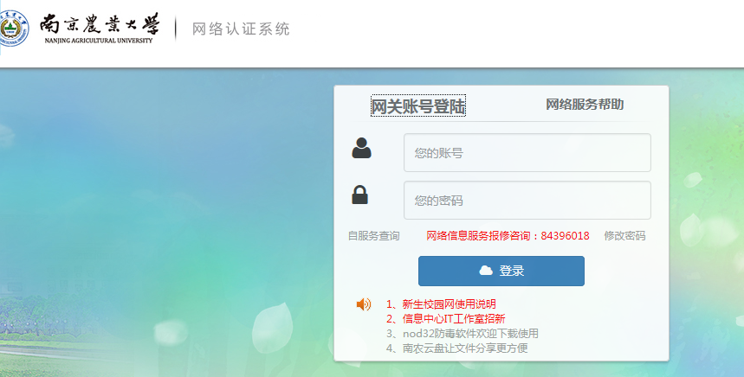
输入你的账号和密码点登陆后,就进入大赛官网(请一定在考试前确认你的账号上是有钱的,否则没法进行考试,大一同学不会的,请考试前向学长咨询好, 大一新生用户名为学号，初始密码123456)
- 在官网首页点击“选手报名/参赛”按钮；

3. 输入Unipus用户名和密码；
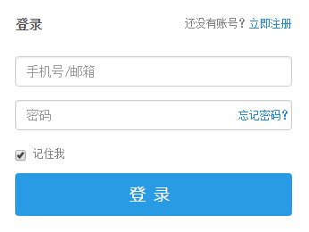
(请在考试前,登陆网站再确认一下你的账号和密码,以免考试时出问题)
- 登陆后会进入写作/阅读认证页面查看认证信息；
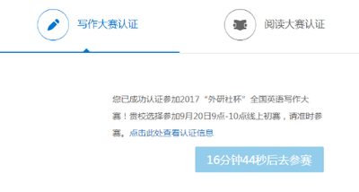
- 倒计时结束后点击“去参赛”按钮进入比赛页面（倒计时结束后按钮会变亮）,开始考试。
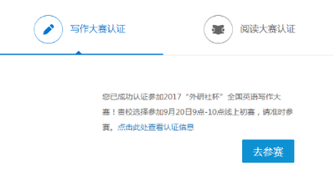
- 如答题时遇网络中断或电脑死机，请立刻关闭浏览器或强制关机以免比赛时间流失，并在解决问题后尽快重启浏览器继续答题。关闭浏览器后的时间不计算在比赛时间内，系统从再次进入答题页面时开始继续倒计时。答题记录会自动保存系统中断前1分钟的状态。
- 在规定时间前做好的同学,可以点击“提交赛题”,成功交卷后,可离开考场。答题倒计时结束后，仍未点击“提交赛题”的选手，系统会自动交卷。
- 如在提交赛题时出现以下弹框，请告诉监考老师，请监考老师做好你的信息记录，赛后告知大赛工作人员，答题记录可从后台提交，不会影响比赛成绩，请同学们放心！
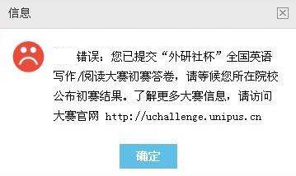
- 开赛半小时后视为迟到，不可进入线上初赛赛场，即写作大赛9:30之后、阅读大赛14:30之后选手不能进入赛场。

